Mediación y Convivencia
-Colegio Modelo-

- Tema: “La música como camino hacia la paz interior”

“La música es el arte más directo, entra por el oído y va directo al corazón”
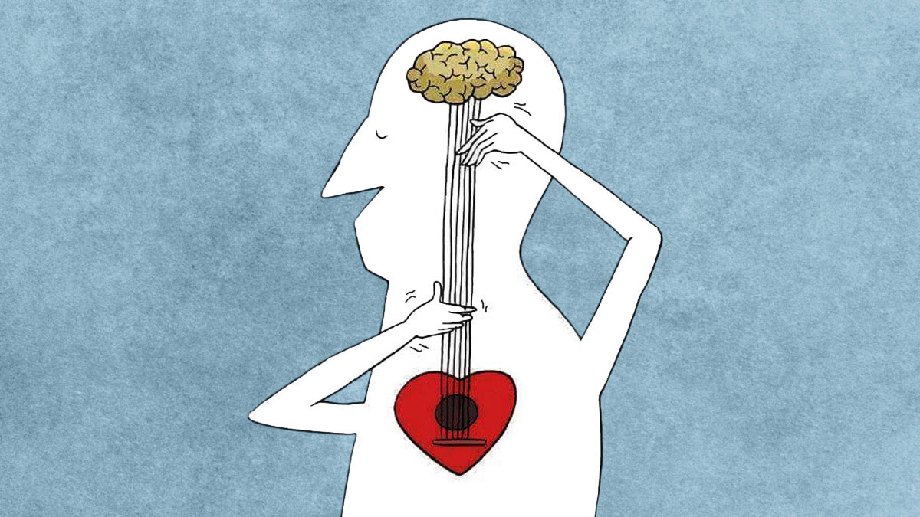
*Integrantes: Facundo Rodríguez, Rodrigo Giménez / 6to “B”

¿Es posible hallar la paz interior a través de la música?

Cuando nos preguntamos si es posible hallar la paz interior, debemos tener en cuenta que es un objetivo complejo a cumplir por todo ser humano. Esta “paz interior” se puede encontrar o descubrir de diversas formas; sin duda alguna, una buena opción para esto es la música.
La música, por otro lado, es considerada una de las formas más antiguas y universales de expresión humana capaz de evocar emociones profundas y de conectar a las personas a través de barreras culturales y lingüísticas. Considerando esto, diversos científicos, filósofos, hasta incluso artistas se plantean la misma pregunta que nos hacemos nosotros… “¿será probable conseguir la paz interior de la mano de la música?”.
Hablando desde el lado de los estudios científicos se puede decir que la música tiene un impacto significativo en el cerebro humano. Escuchar música puede activar el sistema de recompensa del cerebro, liberando dopamina, un neurotransmisor asociado con el placer y la felicidad. Esta reacción bioquímica puede explicar por qué la música puede cambiar nuestro estado de ánimo de manera tan efectiva.
Ahora que ya sabemos el punto de vista de los estudios científicos acerca de los efectos que tiene la música sobre el cerebro humano, esta demás afirmar que también tiene un impacto emocional y espiritual. Nuestra música favorita que reproducimos todos los días y que forma parte de nuestra vida cotidiana, de alguna forma u otra está asociada a experiencias personales (sentimientos, emociones, situaciones, etc.) de cada uno. Desde una melodía tranquila y suave hasta un ritmo totalmente pesado nos traslada a sentimientos y recuerdos que para nosotros contienen cierto valor emocional.
Asimismo, la música también resulta ser de buena compañía en los momentos o circunstancias que nos presenta la vida. Por ejemplo, el solo hecho de escuchar una canción triste, alegre, suave, movida, (dependiendo de los gustos personales y estados de ánimo de cada uno) en algún momento específico nos ayuda a entender, disfrutar, analizar o soportar la situación por la que estamos pasando.
De esta manera, podemos decir que la música tiene un poder sumamente alto sobre nuestro estado mental y emocional, actuando como motor para llegar alcanzar la paz interior. Nos ayuda a conectarnos espiritual y emocionalmente ofreciéndonos un refugio ante un mundo que a veces nos resulta estresante y caótico, guiándonos hacia una vida más tranquila y equilibrada.
- Fuentes: PLoS One, Frontiers in Psychology

